小学数学西南师大课标版二年级上册
第六单元第三节 用乘法口诀求商 第六课时活动设计
科目版本 | 小学数学 西南师大版 二年级上册
章 节 | 第六单元第三节
课 名 | 用乘法口诀求商 第6课时
学习目标 | - 进一步熟练掌握用乘法口诀求商的方法，能比较熟练地口算表内除法。  - 在应用乘法口诀求商解决问题的过程中，培养学生应用知识解决问题的意识和能力。
具体环节设计
教学环节 |  | 内 容
1. 教师上课
1.1情境导入 |  | 孩子们,欢迎来到我是”数学小明星，智力大闯关“游戏现场，你想成为数学小明星吗？你想得到伙伴们的称赞吗？还等什么，跟我一起来闯关吧！
1.2探究新知 |  | 第一关：填空大比拼。  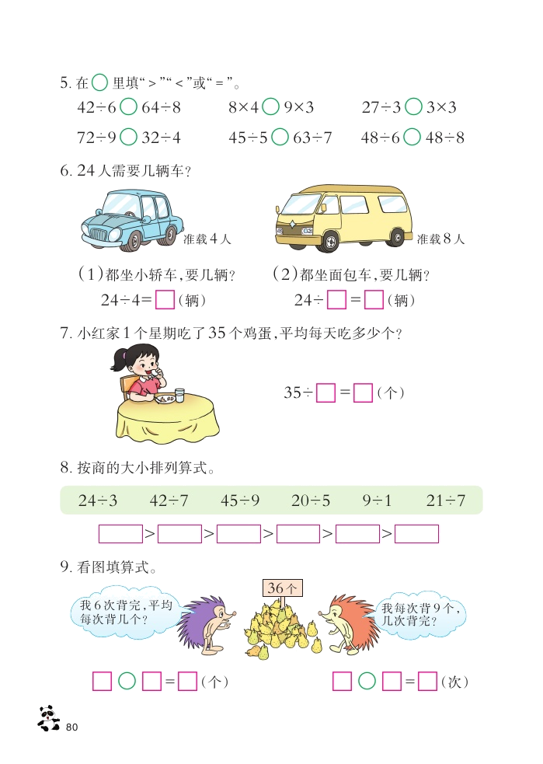
 |  | 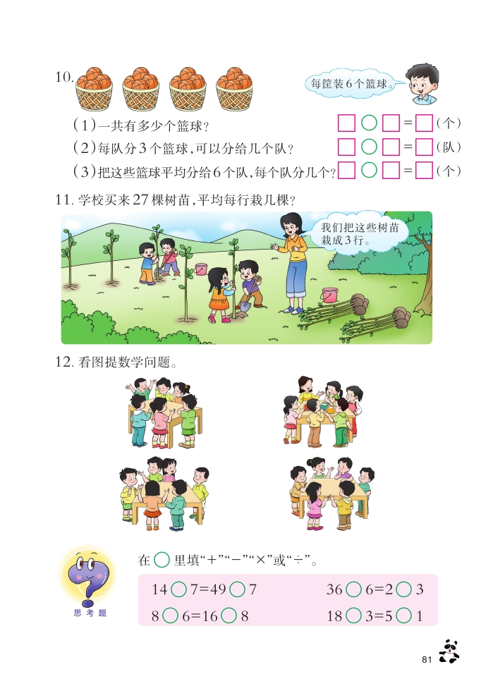
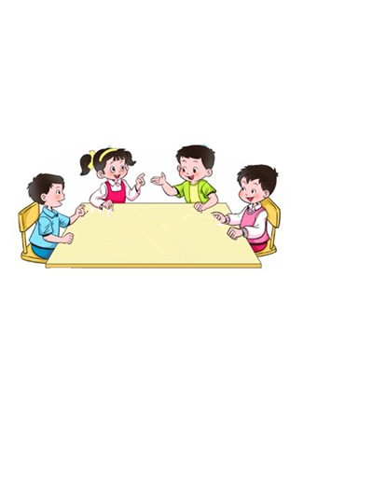  1.3 课堂活动 |  | 第二关：问题大挑战。
  （2）现在把篮子里的2
  比较得出用乘法口诀计算简单。
第三关：提问小能手。
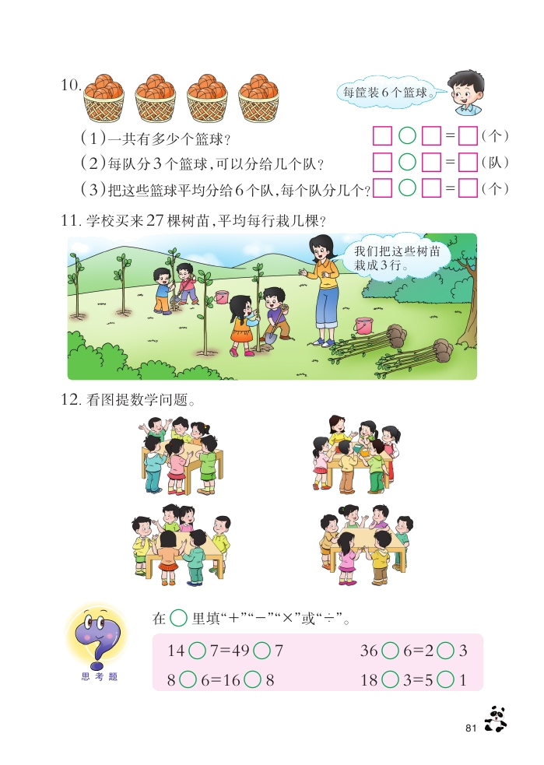
1.4拓展练习 |  | 第四关：智力大闯关。  小结：通过智力闯关活动，给孩子增加了学习的趣味性，激发学生学习的兴趣，培养学生的竞争意识，从游戏中获得知识。
2. 学生自学
2.1 跟我学 |  | 视频部分  义务教育教科书《数学》(西南师大版)  用乘法口诀求商  练习  二年级下册  学习目标：  1．进一步熟练掌握用乘法口诀求商的方法，能比较熟练地口算表内除法。  2．在应用乘法口诀求商解决问题的过程中，培养学生应用知识解决问题的意识和能力。
2.2 跟我练 |  | 括号里面最大能填几？  （ ）×9<44 9×( )<30 6×（ ）<58
参考答案：
4、3、9
3．常见问题
枯燥的练习往往使学生失去信心,如何让学生的练习变得有趣,变得不枯燥？
答：首要是激发学生学习欲望,有了学习欲望,学生才会主动去学习,采用游戏的方式,让学生在轻松愉悦的氛围中学习,从而获得知识。

